Министерство науки и высшего образования Российской Федерации

Федеральное государственное бюджетное образовательное учреждение высшего образования «Пермский национальный исследовательский политехнический университет» (ПНИПУ)

Кафедра вычислительной математики и механики

Лабораторная работа №4.  
Реализация моделей принятия коллективных решений.

Выполнила:

студентка гр. ИСТ-19-1б

Сученинова Е. В.

Проверил:

Преподаватель кафедры ВММБ

Г. В. Нетбай

Пермь, 2022

# Цель.

1. Сформировать способность построения экспертной системы поддержки принятия коллективных решений
2. Реализация моделей принятия коллективных решений

# Описание методов и предметной области.

В качестве предметной области была выбрана тема «Выбор победителя в творческом конкурсе»

В рамках лабораторной работы были реализована система, включающая следующие 3 модели принятия решений: относительного большинства, модель Кондорсе, модель Борда.

1. Относительное большинство

Этот способ состоит в следующем. Каждый избиратель отдает голос ровно за одного кандидата, и кандидат, набравший наибольшее число голосов — победитель.

1. Модель Кондорсе

Выберем произвольного кандидата $a$, и рассмотрим всевозможные пары ($a, x$), где $x$— кандидат, отличный от $a$. Для каждой пары ($a, x$) вычислим количество , избирателей, предпочитающих $a перед x$, и количество, избирателей, предпочитающих $x перед a$. Обозначим через $r_{a}$ количество тех x, для которых $k_{a,x}≥k_{x,a}$.Кандидат с максимальным $r_{a}$ и есть победитель. Это метод попарного сравнения.

1. Модель Борде

Каждый выборщик объявляет свои предпочтения, ранжируя p кандидатов от лучшего к худшему (безразличие запрещается). Кандидат не получает очков за последнее место, получает p − 1 очков за первое место. Побеждает кандидат с наибольшей суммой очков.

# Результат.

Путь число оценивающих равно 17, а число участников в конкурсе 4. Применим данное условие к 3 методам. Код к данной лабораторной в прил.1.

Решение с использованием метода относительного большинства.

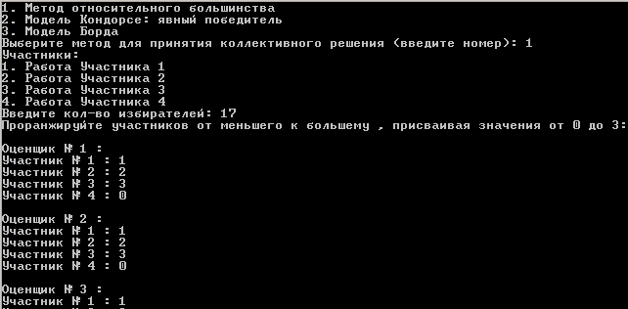

Рисунок 1 ­ Ввод данных с консоли.

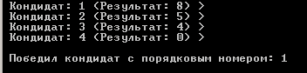

Рисунок 2 ­ Результат решения методом относительного большинства

Решение с использованием модели Кондорсе.

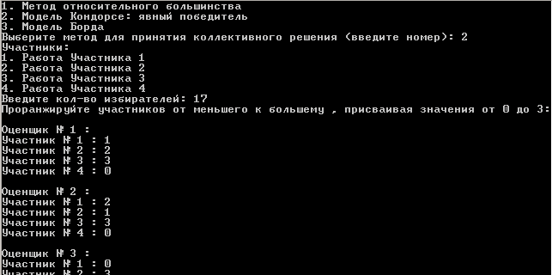

Рисунок 1 ­ Ввод данных с консоли.

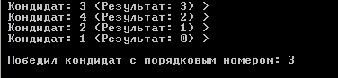

Рисунок 2 ­ Результат решения с помощью модели Кондорсе

Решение с использованием модели Борда.

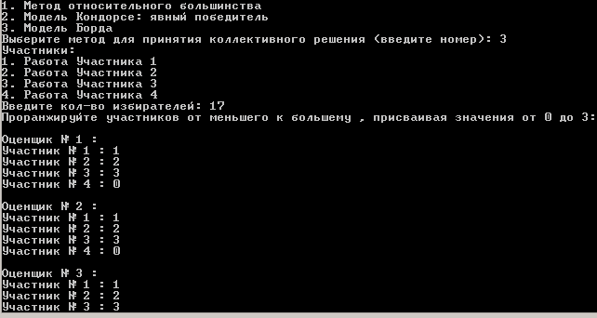

Рисунок 1 ­ Ввод данных с консоли.



Рисунок 2 ­ Результат решения с помощью модели Борда.

# Приложение 1.

namespace lab_4ISIT

{

class Program

{

static void Main(string[] args)

{

Console.WriteLine("1. Метод относительного большинства");

Console.WriteLine("2. Модель Кондорсе: явный победитель");

Console.WriteLine("3. Модель Борда");

Console.Write("Выберите метод для принятия коллективного решения (введите номер): ");

int number = Convert.ToInt32(Console.ReadLine());

Console.WriteLine("Участники:");

Console.WriteLine("1. Работа Участника 1");

Console.WriteLine("2. Работа Участника 2");

Console.WriteLine("3. Работа Участника 3");

Console.WriteLine("4. Работа Участника 4");

int m = 4;

Console.Write("Введите кол-во избирателей: ");

int n = Convert.ToInt32(Console.ReadLine());

if (number == 1)

Otn_Bolsenstvo(n, m);

if (number == 2)

M_Konderse(n, m);

if (number == 3)

M_bord(n, m);

Console.ReadKey();

}

static void Otn_Bolsenstvo(int n, int m)

{

int[,] mas = new int[n, m];

mas = Vvod(n, m);

int[] Poss_sum = Sum(mas, m, n);

int[] newPoss = Poisk_znach(Poss_sum, m, n, 1);

int[] newPoss_sum = Poisk_znach(Poss_sum, m, n, 2);

Result(newPoss, newPoss_sum, m);

}

static void Result(int[] mas, int[] mas_2, int m)

{

for (int l = 0; l < m; l++)

Console.WriteLine($" Кондидат: {mas[l] + 1} (Результат: {mas_2[l]}) >");

Console.WriteLine();

Console.WriteLine($" Победил кондидат с порядковым номером: {mas[0] + 1}");

}

static int[] Poisk_znach(int[] Pas, int m, int n, int op)

{

int[] P = new int[Pas.Length];

Pas.CopyTo(P, 0);

int[] newPoss = new int[m];

int[] newPoss_sum = new int[m];

for (int l = 0; l < m; l++)

Console.Write($" {Pas[l]}");

Console.WriteLine();

for (int j = 0; j < m; j++)

{

int ch = 0;

int max = P.Min();

for (int l = 0; l < m; l++)

{

if (max < P[l])

{

max = P[l];

ch = l;

}

}

P[ch] = -1;

newPoss[j] = ch;

newPoss_sum[j] = max;

}

if (op == 1)

return newPoss;

else

return newPoss_sum;

}

static int[,] Vvod(int n, int m)

{

int[,] mas = new int[n, m];

Console.WriteLine($"Проранжируйте участников от меньшего к большему , присваивая значения от 0 до {m - 1}:");

for (int i = 0; i < n; i++)

{

Console.WriteLine($"Оценщик № {i + 1} : ");

for (int j = 0; j < m; j++)

{

Console.Write($"Участник № {j + 1} : ");

mas[i, j] = Convert.ToInt32(Console.ReadLine());

}

Console.WriteLine();

}

return mas;

}

static int[] Sum(int[,] mas, int m, int n)

{

int[] Poss_sum = new int[m];

for (int j = 0; j < m; j++)

{

int sum = 0;

for (int l = 0; l < n; l++)

{

if (mas[l, m - 1] == j)

sum++;

}

Poss_sum[j] = sum;

}

return Poss_sum;

}

static void M_Konderse(int n, int m)

{

int[,] mas = new int[n, m];

mas = Vvod(n, m);

int[] Poss = new int[(m * (m - 1)) / 2];

int t1 = 0;

int t2 = 1;

int s1 = 0;

int s2 = 0;

for (int i = 0; i < (m * (m - 1)) / 2; i++)

{

for (int k = 0; k < n; k++)

{

for (int j = 0; j < m; j++)

{

if (mas[k, j] == t1)

s1 = j;

if (mas[k, j] == t2)

s2 = j;

}

if (s1 > s2)

Poss[i] = t1;

else

Poss[i] = t2;

}

if (t2 < m - 1)

t2++;

else

{

t1++;

t2 = t1 + 1;

}

}

int[] Poss_sum = new int[m];

for (int j = 0; j < m; j++)

{

int sum = 0;

for (int l = 0; l < (m * (m - 1)) / 2; l++)

{

if (Poss[l] == j)

sum++;

}

Poss_sum[j] = sum;

}

int[] newPoss = Poisk_znach(Poss_sum, m, n, 1);

int[] newPoss_sum = Poisk_znach(Poss_sum, m, n, 2);

Result(newPoss, newPoss_sum, m);

//

}

static void M_bord(int n, int m)

{

int[,] mas = new int[n, m];

mas = Vvod(n, m);

int[] Summ = new int[m];

for (int i = 0; i < n; i++)

for (int j = 0; j < m; j++)

for (int k = 0; k < m; k++)

if (mas[i, j] == k)

Summ[k] = Summ[k] + j;

for (int k = 0; k < m; k++)

if (Summ[k] == Summ.Max())

Console.WriteLine($"В соответствии с этим методом победил кондидат под номером {k}, получивший результат: { Summ.Max()}");

}

}

}